**Gambar Peralatan Tenis Meja**

[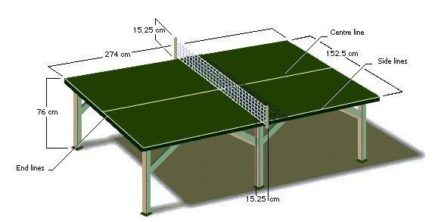](https://i11211501976.files.wordpress.com/2012/10/meja-pingpong2.jpg)

1. Meja Pingpong

Lapangan tenis dibagi dua oleh sebuah jaring yang di tengah-tengahnya tingginya persis 91.4 cm dan di pinggirnya 107 cm. Setiap paruh lapangan permainan dibagi menjadi tiga segi: sebuah segi belakang dan dua segi depan (untuk service).

Lapangan dan beberapa seginya dipisahkan dengan gatis-garis putih yang merupakan bagian dari lapangan tempat bermain tenis. Sebuah bola yang dipukul di luar lapangan (meski tidak menyentuh garis) dikatakan telah keluar dan memberi lawan sebuah nilai.

[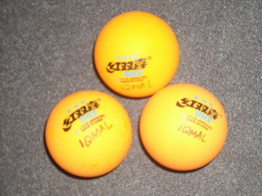](https://i11211501976.files.wordpress.com/2012/10/bolapingppong-by-iqmal.jpg)

1. Bola

Bola tenis meja berdiameter 40 mm berat 2,7 gram. Biasanya berwarana putih atau orange dan terbuat dari bahan selluloid yang ringan. Pantulan bola yang baik apabila djatuhkan dari ketinggian 30,5 cm akan menghasilkan ketinggian pantulan pertama antara 24-26 cm. Pada bola pingpong biasanaya ada tanda bintang dari bintang 1 hingga bintang 3, dan tanda bintang 3 inilah yang menunjukan kualitas tertinggi dari bola tersebut yang biasanya digunakan dalam turnamen-turnamen resmi.

[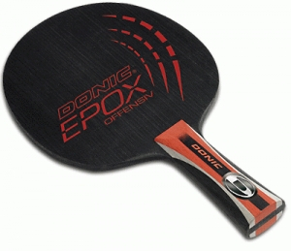](https://i11211501976.files.wordpress.com/2012/10/507443_1442c42e-cb90-11e0-b242-c54331380690.jpg)

1. Raket

Raket terbuat dari lapisan kayu tipis yang pada permukaannya dilapisi karet khusus. Ukuran panjangnya adalah 6.5 inchi (16.5 cm) dan lebar 6 inchi (15 cm). Lapisan tipis ini bisa di tambahkan lapisan fiber glas, karbon atau bahan lain sehingga bat menjadi ringan dan tahan getar.